附件：

广州大学第七届工科大学生实验综合技能竞赛具体要求

**一 竞赛内容**

本届比赛分成四个赛项：

**赛项 1：智能终端配送机器人**

自主设计并制作一款能执行物料配送任务的智能终端配送机器人（以下简 称：机器人）。该机器人能够在规定场地、规定时间内，按照给定任务要求，实现物料的自主运输和正确投递。

**赛项 2：3D 设计与制作**

根据所给的题目完成作品的设计，并利用 3D 打印机制作出来。

**赛项 3：全地形越障运送小车**

各参赛队设计制作一台全地形越障运送小车，并进行现场竞赛。

**赛项 4：智能分拣竞争赛**

各参赛队可携带事先制作完成的机器人或成品机器人在同一场地竞争完成物料分拣任务。该机器人能够在规定场地、规定时间内，按照给定任务要求，实现物料分拣及搬运。

**二 竞赛要求**

**1. 智能终端配送机器人**

（1）参赛机器人功能要求

机器人应具有自主定位、自主路径规划、自主行走与避障（如车辆、行人等）、

物料存储（存储物料不少于 2 个）、语音播放、屏幕显示（可以显示数字、符号等信息）及图像识别（如二维码、颜色等）等功能。竞赛过程中，除物料装入和取出可由一名参赛队员参与外，其他均由机器人自主运行，不允许使用遥控等人机交互手段及除机器人本体之外的任何辅助装置。

（2）机器人电控及驱动要求

机器人所用传感器和电机的种类及数量不限，机器人采用锂电池供电，供电

电压限制在 15V 以下，电池随机装载，比赛过程中不能更换。

（3）机器人的机械结构要求

机器人的机械结构由参赛者自行设计与制造，所用材料自定。该部分允许采用标准件，但不允许全部使用同一家公司的成品套件。

（4）机器人的外形尺寸要求

机器人在铅垂方向的整体投影尺寸不得超过 300mm×300mm。允许机器人结构设计为可折叠形式，但在竞赛开始后才可自行展开。

（5）其他

机器人用于存储物料的料仓至少为 2 个，每个料仓内部空间尺寸不小于 70mm×70mm×70mm；且每个料仓的门独立设置，门上醒目位置做好“1 号”和“2 号”标记。

（6）终端配送机器人运行场地

赛场尺寸为 2400mm×2400mm 正方形平面区域，周围设有高度不超过100mm 的白色或其他浅色围挡板。赛道地面为哑光浅黄色或其它浅色，采用人造板铺设而成，上面贴有喷绘（哑光）的场地图。

在比赛场地内，结合真实现场环境，设置出发区(长×宽300mm*300mm 的 黄色区域)、收货点（350mm*350mm 棕色区域）、障碍物（模拟车辆及行人，位置及数量随机、绿色）、交通道路（宽 500mm 灰色区域）、交通灯等待区（500mm*500mm 紫色区域）及红色停止线等元素，如图 3 所示。另外，赛场外还设置有物料架 1 套，用于存放不同类型的配送物料。

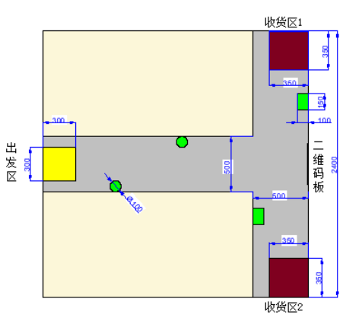

**图 1 智能终端配送机器人比赛场地示意图**

**2、3D 设计与制作**

该赛项比赛现场发布命题，参赛选手根据命题完成作品的设计和制作。

**3. 全地形越障运送小车**

（1）自行设计和制作一台参赛全地形越障运送小车，可采用轮式、履带式结 构，轮式底盘最大轮径不超过 105mm，履带式底盘的轮径不超过 45mm。具体 设计、材料、零件的选用及加工制作均由参赛学生自主完成。

（2）全地形越障运送小车必须是完全自主的（禁止各种形式的无线通讯）；

（3）全地形越障运送小车的长宽高分别不超过 300mm* 230mm*200mm。

（4）电控装置：主控电路的设计及制作、检测元器件、电机（舵机）及驱动电路自行选定。电控装置所用电池自备，比赛时须安装到车上并随车行走，场内赛程中不得更换，供电电源额定电压不超过 9V。

（5）车上电机需使用不大于 5kgf.cm 的直流减速电机或扭力不超过 30kg 的 舵机。

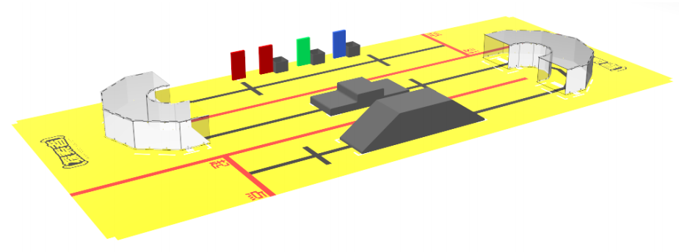

**图 2 全地形越障运送小车设计制作赛场地效果图**

比赛场地中设定三种四个不同特点、不同难度的障碍物和一个货物放置区，障碍物分别为模拟楼梯、管道、窄桥，每种障碍物和货物放置数量均有一定的分值，参赛队根据比赛规则自主设计制作全地形越障运送小车或采用相关套件组装小车。场地整体效果图和尺寸如图所示 （实际地图没有围板）

**收纳盒**大小为长*宽*高为 10cm*10cm*8cm，颜色黑色；摆放位置为盒子边缘与场地白点最外侧相切；

**色卡**长×高=100mm×200mm，表面覆亚光膜，竖直放置在地面上；

**弹珠载盘**由各个队伍自行制作；

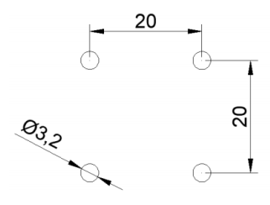

**图 3 标准载盘安装尺寸**

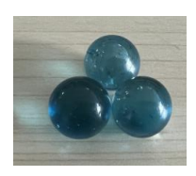

**图4 玻璃弹珠**

**标准玻璃弹珠**，尺寸为 14mm±1mm，数量 5 个。

**4. 智能分拣竞争赛**

本比赛内容主要为物料分拣，要求机器人具备颜色识别、避障、抓取、搬运、路径规划等功能，场地上有两种不 同的物料（分别用红色和蓝色表示）摆放在物料区，选手通过编程使机器人完成物料分拣及搬运任务。

（1）比赛场地

比赛场地尺寸为 1200mm×1900mm，采用刀刮布材料印制，设有出发区 A 和 B，尺寸均为 300mm×300mm，颜色为白色；场地中间为物料区，颜色为浅灰色，均匀摆放 9 个边长 70mm 物料块，包括红、橙、绿三种颜色，其中抽中的颜色5 个，其余两种颜色各 2 个，每个物料块的间距均为 100mm，物料采用海绵制造。设有储存区 A 和 B，尺寸均为 500mm×300mm，颜色为黄色。

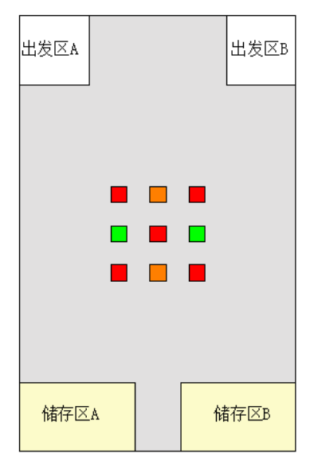

**图5 物料分拣竞争比赛场地示意图**

**三、竞赛过程**

**1、智能终端配送机器人**

**①确定任务**

物料存放柜中放有物料（每种物料尺寸不大于 60mm×60mm×60mm， 数量不少于 2 个。 比赛任务由抽签确定，其说明如下：

任务码设置为“1”、“2”两个数字的组合，共四位，表明料仓号及配送至的收货区号。第一位表示要运送的第一个物料的料仓号码，第二位表示第一个物料运送的收货区号码，第三位表示要运送的第二个物料的料仓号码，第四位表示第二个物料运送的收货区号码。如“2112”，该数字组合表明了机器人需要运输的第一个物料的是 2 号料仓的物料，运送至 1 号收货区；机器人需要运输的第二个物料是1号料仓的物料，运送至 2 号收货区；机器人通过读取场地上放置的二维码获取配送任务。

**② 比赛流程**

① 抽签，确定本场比赛的任务码。裁判宣布“比赛开始”口令后，启动机器人，机器人上的两个仓门自动打开，任何一个仓门未打开，则比赛结束。

② 仓门打开后，机器人向出发区的参赛队员发出语音提醒“请装入物料”。

③参赛队员根据机器人语音提示，把物料装入机器人的料仓后，仓门自动

关闭。（裁判员根据仓门是否自动打开、自动关闭分别进行计分）。

④机器人能自动识别仓门是否关闭，然后自动出发。机器人没有关闭仓门而出发或在行走过程中仓门打开，比赛结束。

⑤到达二维码板处，机器人读取二维码获取配送任务，并将任务码显示在显示屏上。根据配送任务分别将两个物料配送至对应的收货点。

⑥到达收货点后，机器人向位于收货点的参赛队员发出语音提醒“到达收货点，请取出物料”。打开指定的仓门，参赛队员根据机器人指令取出对应物料，

然后关闭仓门，然后机器人移动至下一个收货点，完成上述任务。如果到达收货 区后仓门没有打开或两个仓门都打开、仓门没有关闭而出发，比赛结束。

⑦任务完成后，机器人自主规划路径返回指定出发区，并记录从出发到返

回所用时间（未成功返回不记录时间），比赛结束。

竞赛过程中，在规定时间内，根据二维码读取、仓门打开及关闭、避开车辆 与行人的正确与否，机器人定位准确与否、是否按时回到出发区以及完成任务所 用时间等计算成绩。每支队伍有两次机会，取两次成绩中最好成绩。

**2、全地形越障运送小车**

① 每支队伍仅允许拥有 1 台全地形越障运送小车，上场前须对小车进行尺

寸测量。

② 参赛小车应自主控制，一旦启动，不允许任何形式的远程控制干预。

③ 每个参赛队均有两次启动全地形越障运送小车挑战的机会，但第二次启

动只能是在第一次挑战失败以后使用，如果第一次挑战成功，第二次启动机会自 动取消。

④ 每辆小车现场挑战总时间不超过 5 分钟，从裁判发布开始口令后开始计

时。比赛过程中除非发生极端情况，否则不暂停计时。

⑤ 如果挑战某个障碍失败，本次挑战结束。

⑥ 两次运行的间隙，选手可以在场边对小车进行调整，调整过程中不得改

变小车结构设计方案，且不得将小车带离裁判指定的范围。

具体竞赛过程：

① 各参赛队携带小车进入比赛场地准备比赛；

② 抽签确定色卡的颜色及收纳盒颜色的顺序；

③ 裁判宣布比赛开始，选手调试小车进行比赛，正式比赛时选手应向裁判举手示意表示此次出发为正式比赛，否则按调试处理。正式出发前需将弹珠装入小车上，各参赛队按照要求进行越障及投放弹珠。成绩由越过障碍物数量与放置货物数量及时间来决定。

**3、3D 设计与制作**

每队派两名队员参加比赛，根据题目要求完成作品的设计和制作，所用设计软件由参赛队员自行选择，自带笔记本电脑，所用设备为太尔时代 UP BOX 桌面 3D 打印机。

**4、智能分拣竞争赛**

① 抽签确定队伍分组及需要分拣物料的颜色，各队根据抽签结果进行机器人调试，时间 30 分钟；

② 两支参赛队携带调试好的机器人进入同一场地进行比赛，准备时间1 分钟，准备时间结束后，选手将机器人分别摆放至出发区 A 和 B，摆放完成后裁判吹哨示意比赛开始。

③ 裁判吹哨示意开始比赛后，选手才能启动机器人，同时必须在 30 秒内启动离开出发区，否则此次比赛结束；

④ 两台机器人在物料区内分别进行物料分拣，并将抓取到的物料分别放到对应的储存区 A 和 B；

⑤ 分拣机器人单次抓取物料的数量不限，一旦抓取必须把抓取的物料放置储存区后才能进行下一次抓取，不允许将物料放置在机器人上，比赛时间 6 分钟。